Общие сведения
ФИО участника (полностью) | Кондрухова Татьяна Михайловна
Муниципальное образование | Шегарский район
Населенный пункт | с. Мельниково
1.1 Работа
Место работы (полное наименование организации в соответствии с уставом) | Муниципальное казенное учреждение дополнительного образования «Центр детского творчества»
Занимаемая должность | методист
Педагогический стаж (полных лет на момент заполнения; в соответствии с выпиской из трудовой книжки) | 39
Период методической работы (полных лет; в соответствии с локальными актами образовательной организации, подтверждающими выполнение методических функций) | 36
Квалификационная категория (при наличии) | Соответствие занимаемой должности
Почетные звания, награды, значимые почетные грамоты и благодарности, полученные за предыдущие 3 года (2021, 2022, 2023 календарные годы соответственно); наименования и даты получения | Почетная Грамота Департамента общего образования Томской области за плодотворную творческую работу в сфере общего образования, профессиональное мастерство и по результатам работы в 2017-2018 учебном году.  Почетная Грамота Администрации Томской области за многолетнюю плодотворную работу, высокий профессионализм и всвязи с 60-летием со дня рождения. Август 2023 года
1.2. Образование
Название и год окончания организации  профессионального образования | ТГПИ - 1985г. 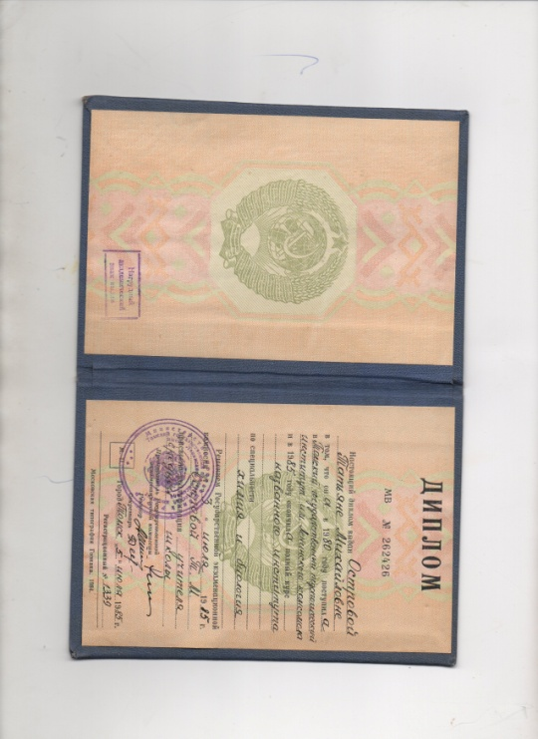
Специальность, квалификация по диплому | Специальность «Химия и биология» квалификация «Учитель средней школы»
Дополнительное профессиональное образование за последние три года (наименование образовательных программ, модулей, стажировок и т.п., места и сроки их получения) | ТОИПКРО «Актуальные инструменты организации методической работы» 24 часа 23-25 октября 2023г  ТГПУ «Формирование ценностных ориентаций сельских школьников средствами различных форм наставничества» 8 часов 24.03.2023 г.  «Дополнительное образование детей: потенциал, ресурсы и новое содержание для создания эффективной системы воспитания, самореализации и развития каждого ребенка» в рамках VIII Всероссийского совещания работников сферы дополнительного образования детей (с международным участием) в объеме 4 часа с применением дистанционных образовательных технологий 2-3 декабря 2021 г.  Единый урок «Обеспечение санитарно-эпидемиологических требований к образовательным организациям согласно СП 2.4.3648-20» в объёме 36 часов 22.04.2021  Единый урок «Профилактика гриппа и острых респираторных вирусных инфекций, в том числе новой коронавирусной инфекции» в объеме 36 часов 22.04. 2021
1.3. Наличие Интернет-ресурса
Адрес сайта, страницы сайта, блога в интернете, где можно познакомиться с Участником, его профессиональным опытом, методическими материалами | http://sheg-cdt.dou.tomsk.ru/metodicheskij-kabinet/

2. Представление опыта методической работы

Направления работы методиста Кондруховой Т.М. – информационно-методическое, учебно-методическое, диагностическое, изучение и обобщение педагогического опыта, туристско-краеведческое и экологическое воспитание, аттестация педагогических кадров, работа в «Навигаторе дополнительного образования» в части размещения дополнительных общеобразовательных общеразвивающих программ, участие в конкурсе профессионального мастерства педагогов дополнительного образования «Сердце отдаю детям». Кондрухова Т.М. – куратор программ наставничества в МКУДО «ЦДТ».
На базе МКУДО «ЦДТ» в 2020 году открыт Муниципальный опорный центр дополнительного образования детей. Кондрухова Т.М. обеспечивает экспертизу и разработку ДООП, расположенных на территории Шегарского района для включения в реестры системы персонифицированного дополнительного образования детей. Методист разрабатывает дополнительные общеобразовательные программы с учетом стратегических целей развития муниципальной системы дополнительного образования. Выявляет и содействует распространению лучших практик реализации современных и востребованных дополнительных общеобразовательных программ для детей различной направленности.
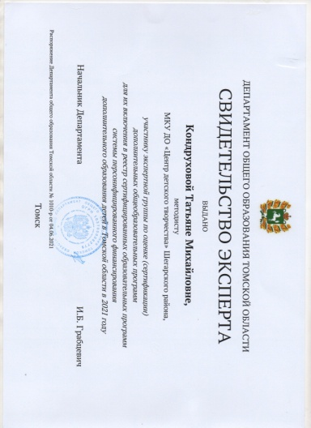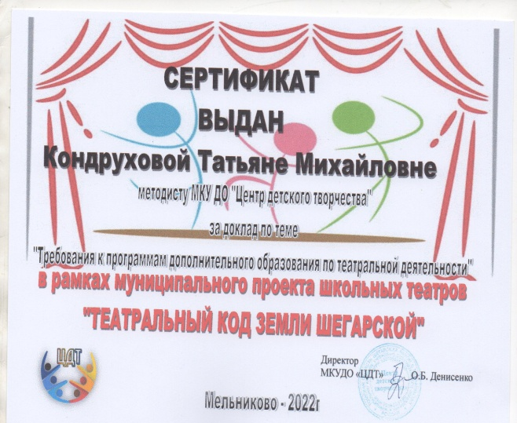
Методист с 2016 года курирует экологическое направление деятельности МКУДО «ЦДТ». Учреждение получило свидетельство о присвоении статуса «Базовый центр второго уровня в области экологического образования и просвещения населения Томской области». Произошло обновление содержания форм и методов работы по экологическому образованию и воспитанию: экологические акции и походы, мастер-классы по переработке пластика, конкурсы экологической моды, выставки, исследования и проекты.

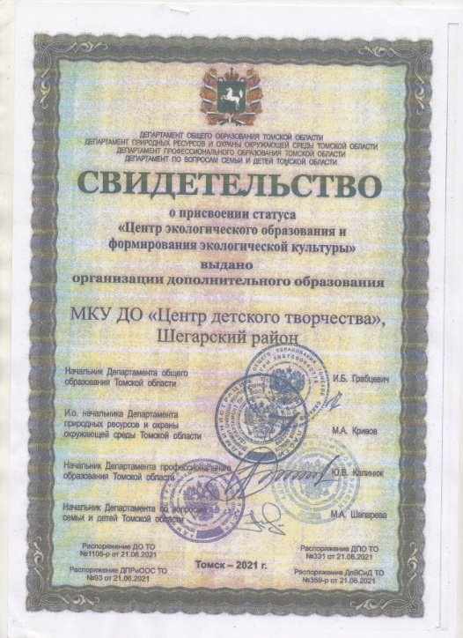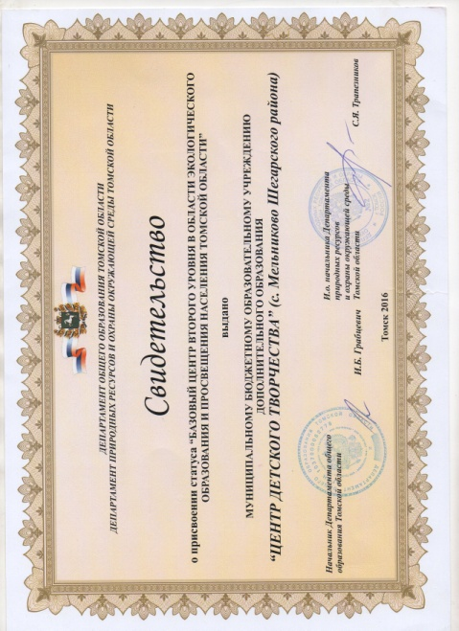

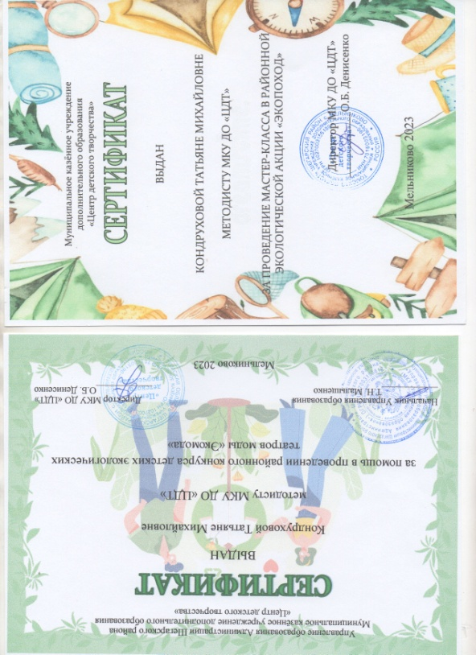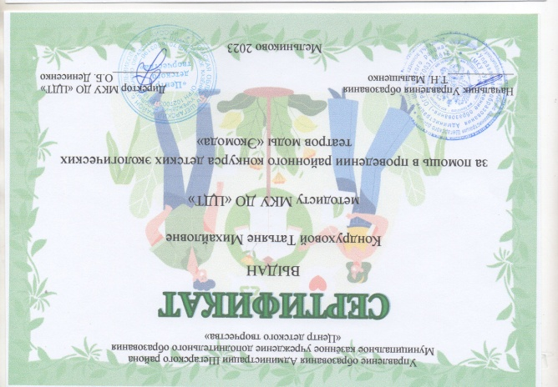
Татьяна Михайловна уделяет большое внимание в работе с коллегами на знания современных тенденций развития дополнительного образования, требования педагогики и психологии, а также основных нормативных документов по организации работы в учреждении дополнительного образования. Педагогический коллектив, под руководством методиста постоянно находит и применяет современные, инновационные модели образовательной деятельности, педагогических технологий.
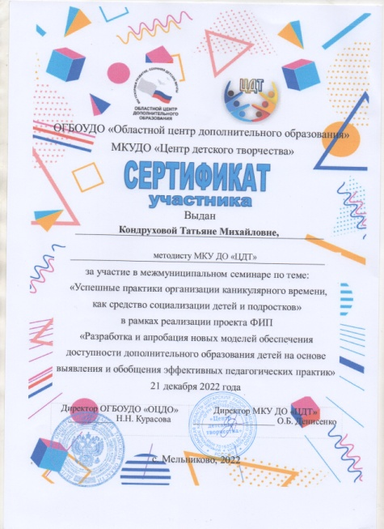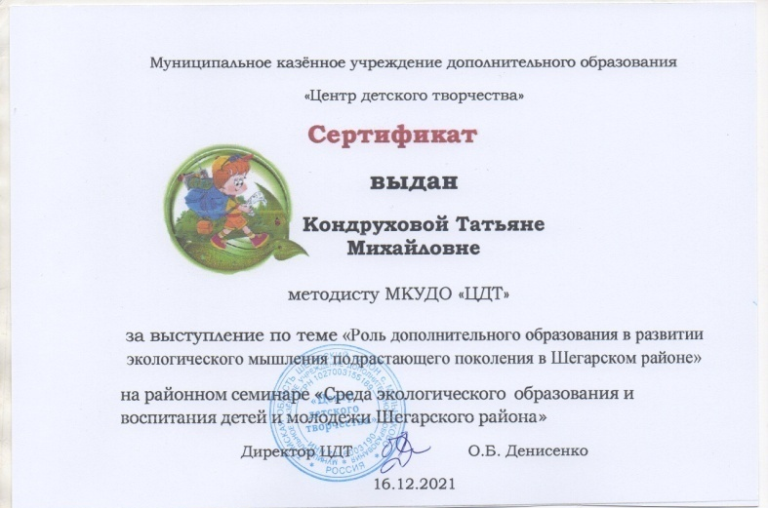
Осуществляя планирование на учебный год, учитывает интересы, предложения педагогов и включает разнообразные формы взаимодействия педагогов со специалистами МКУДО «ЦДТ». Создавая условия для повышения профессиональной компетентности педагогов, регулярно организуются методические недели с проведением открытых занятий с использованием ИКТ – технологий, круглые столы по вопросам обеспечения качества дополнительного образования. По итогам этих мероприятий издаются методические сборники МКУДО «ЦДТ». Методист курирует также традиционные формы работы с педагогическими кадрами в МКУДО «ЦДТ» - ежемесячные методические дни по различной актуальной тематике дополнительного образования.
Проведены методические дни по темам:
- «Август ПРО 2023.Мои впечатления и открытия»
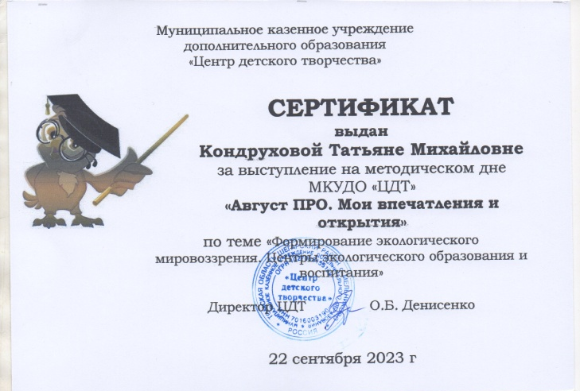
- Методический «Что? Где? Когда?»
- «Порядок аттестации педагогических работников №196 от 01.09.20023г.
- «Термины и определения из целевой модели наставничества. Работа по карточкам. Профилактика эмоционального выгорания. (Совместно с педагогом-психологом).
- «Единый методический день» для педагогов-совместителей сентябрь.
- Самообразование педагога дополнительного образования.
- Профориентация в условиях учреждения дополнительного образования.
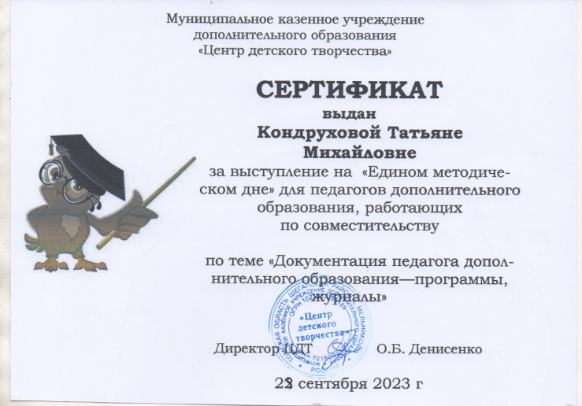
Участие в районных семинарах
- «Творческий подход в решении задач экологического образования и воспитания детей и молодежи Шегарского района » 30.11.2023
- «Развитие пространственного мышления дошкольников» апрель 2023 г.
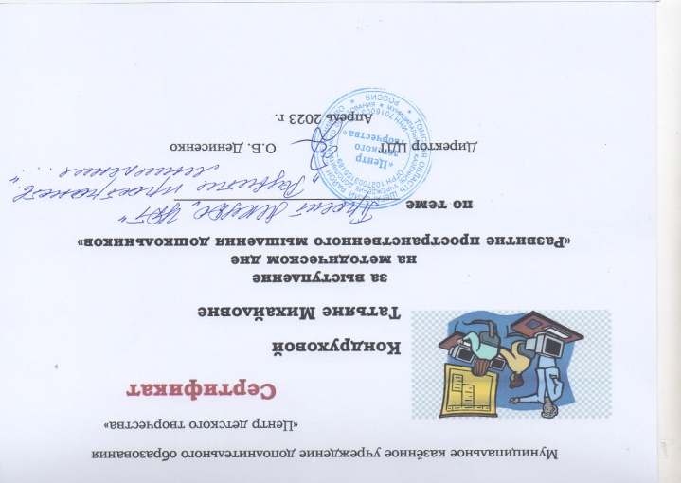
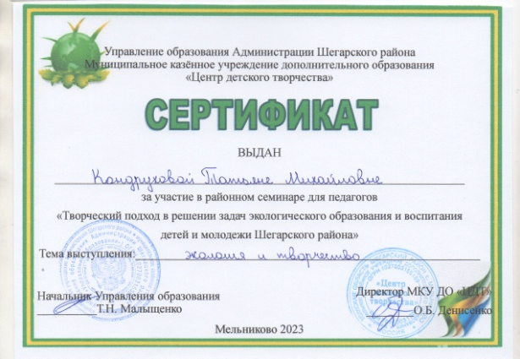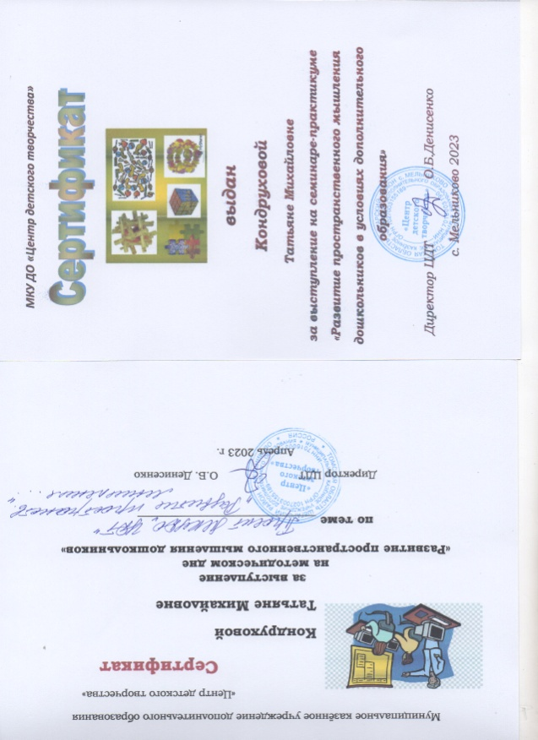

Кондрухова Т.М. – организатор муниципальных историко-патриотических (краеведческих) конференций, в соавторстве с педагогами дополнительного образования подготовила лауреатов областных мероприятий туристско-краеведческой направленности.
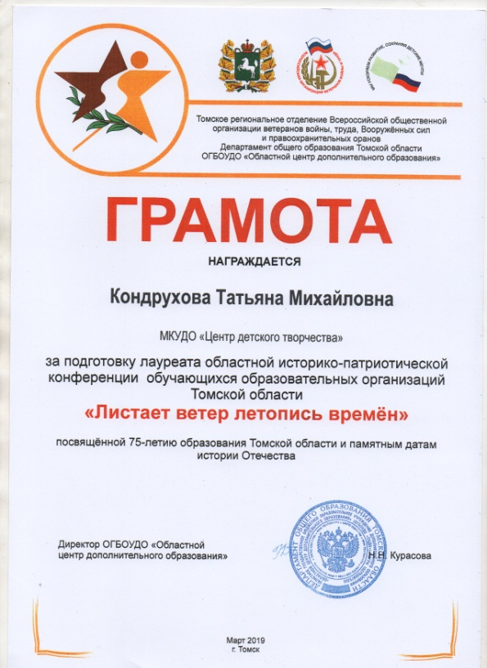

Кондрухова Т.М. оказывает методическую помощь участникам конкурса профессионального мастерства педагогов дополнительного образования «Сердце отдаю детям», в 2022, 2023 и 2024 году педагоги МКУДО «ЦДТ» стали победителями муниципального конкурса и участниками очного этапа регионального этапа конкурса.

По итогам всех методических мероприятий в МКУДО «ЦДТ» издаются сборники открытых занятий.

Перечень публикаций из опыта МКУДО «ЦДТ» на региональном уровне:
по направлению деятельности ФИП
«Разработка и апробация новых моделей обеспечения доступности дополнительного образования детей на основе выявления и обобщения эффективных педагогических практик в системе общего образования Томской области».

1. Арсентьева У.А. Бондаренко Н.С. «Летние каникулы с пользой»,- педагоги-организаторы, «Внешкольное образование в Томской области» Декабрь 2021 №27
2. Иназарова С.Н. «Изучаем русские народные танцы в игровой форме» «Внешкольное образование в Томской области». Декабрь 2021 №27 Педагог дополнительного образования МКУДО «ЦДТ»
3. Денисенко О.Б. «Дополнительное образование и воспитание» Декабрь 2022 №12 «Подготовка к педагогической олимпиаде школьников как пространство формирования мотивации на получение педагогической профессии»
4.Денисенко О.Б. «Модель сетевого взаимодействия дополнительного и дошкольного образования, как форма взаимодействия в развитии технологических лидеров». Журнал «Внешкольное образование в Томской области». Декабрь 2022г. №29 стр.50-53
5. Арсентьева У.А. «Внеурочное мероприятие предметной направленности «Мир вокруг нас»,- педагог-организатор, ТГПУ, в рамках профессионального конкурса «Исследовательские компетенции современного педагога в условиях ФГОС»
6. Арсентьева Т.И. «Быт и традиции хакасского народа», ТГПУ, в рамках профессионального конкурса «Исследовательские компетенции современного педагога в условиях ФГОС»
7. Иназарова С.Н. «На балу у Золушки» ТГПУ, в рамках профессионального конкурса «Исследовательские компетенции современного педагога в условиях ФГОС»
8.Денисенко О.Б. «Лидер образовательной организации – 2023». Журнал «Внешкольное образование в Томской области». Август 2023г. №30 стр.26-27
9.Андрюшенко Л.Е. « Первоклассный театр» - коллаборация общего и дополнительного образования ». Журнал «Внешкольное образование в Томской области». Август 2023г. №30 стр.57-58.
10. Денисенко О.Б. «Проект «Театральный код земли Шегарской» как площадка для развития школьных театров, создания образовательных туристических маршрутов» «Дополнительное образование и воспитание» 2023 №7

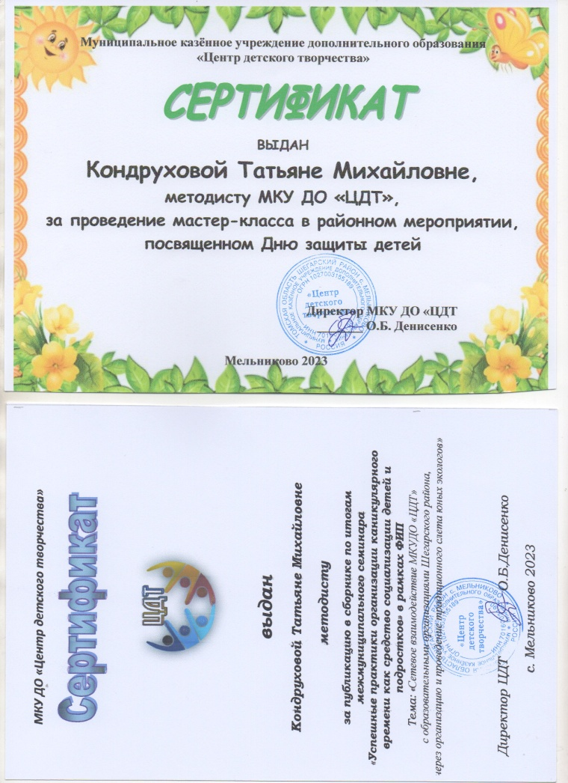

Кондрухова Т.М. – куратор программ наставничества в МКУДО «ЦДТ».
Положение о наставничестве в МКУДО «ЦДТ» принято в ноябре 2021 года.
Ежегодно издаются приказы о наставничестве, согласно разработанных программ наставничества.
Размещено на сайте МКУДО «ЦДТ» в разделе «Методический кабинет»
Наставничество в ЦДТ осуществляется в целях поддержки становления личности, саморазвития и раскрытия личностного потенциала учащегося (ребенка, подростка, юноши), личностного и профессионального потенциала сотрудника, его профессионального совершенствования и развития.

В Учреждении реализуются следующие модели наставничества:
- «Педагог – воспитанник / воспитанники» («учитель-ученик»).
В рамках наставнической деятельности данной модели педагог может выступать также в роли «наставника наставников» (воспитанника, родителя), сопровождая в процессе организации образовательного процесса взаимное наставничество обучающихся или наставничество родителя по отношению к ребёнку.
- «Педагог – педагог / педагоги» («учитель-учитель»);
- «Воспитанник – воспитанник / воспитанники» («ученик- ученик»). Для реализации данной модели могут привлекаться выпускники детских
объединений.
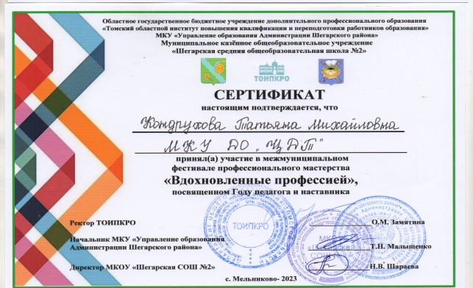

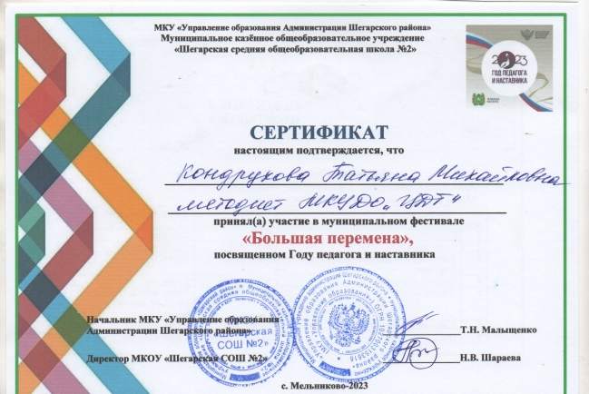
В 2023-2024 учебном году в учреждении реализуется 7 программ наставничества.
Мастер-классы для детей села Мельниково

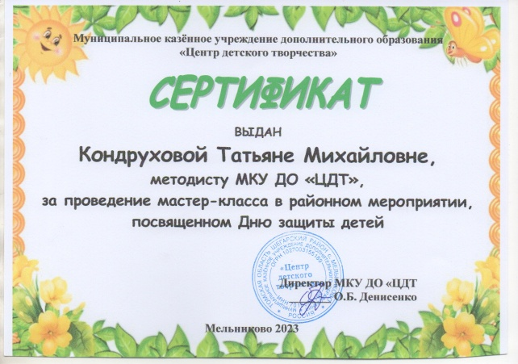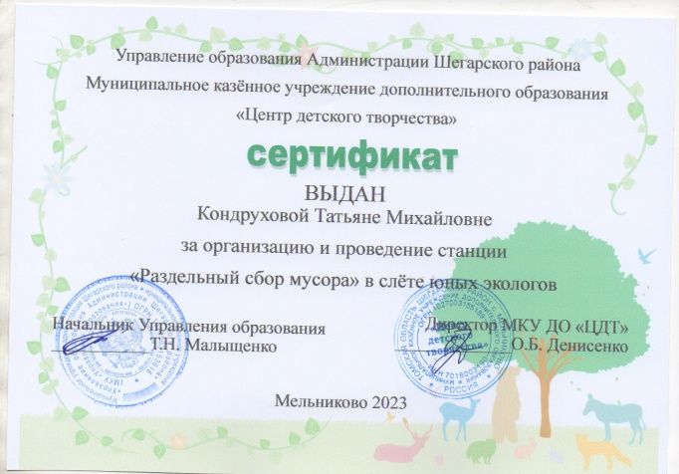
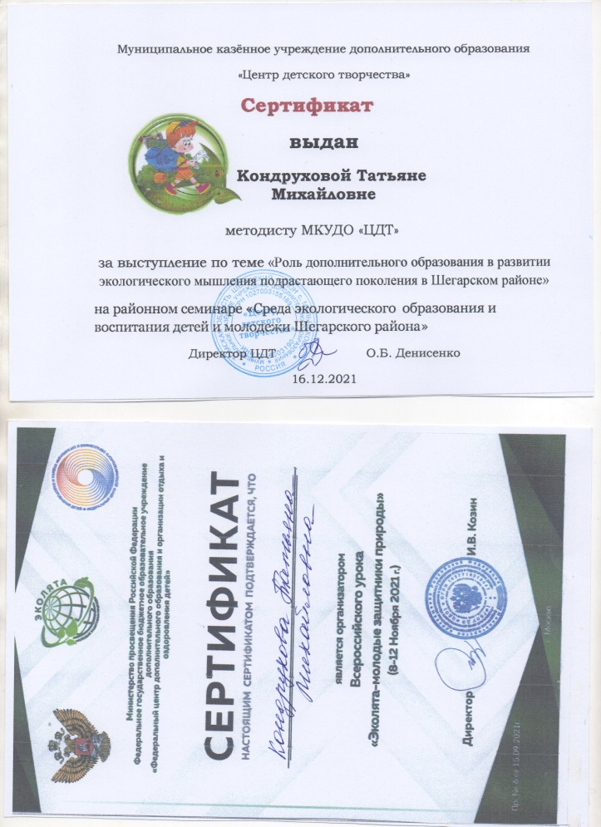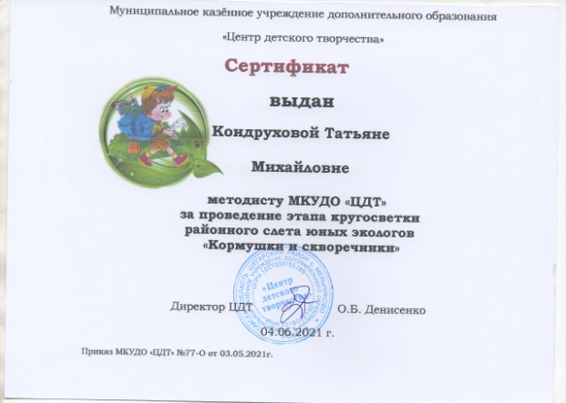
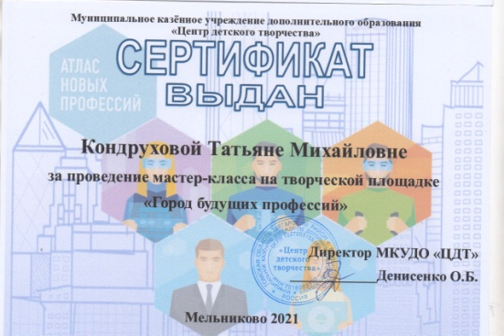
Методиста МКУДО «ЦДТ» Кондрухову Т.М. часто приглашают поработать в качестве члена жюри в различных творческих конкурсах муниципального уровня – всего 21 конкурс за три года.

